SỞ GIÁO DỤC VÀ ĐÀO TẠO TỈNH ……
CUỘC THI KHOA HỌC KỸ THUẬT CẤP TỈNH DÀNH CHO HỌC SINH TRUNG HỌC
NĂM HỌC 2026 – 2027
―――――――――――
BÁO CÁO KẾT QUẢ NGHIÊN CỨU DỰ ÁN
LEAF_AI – HỆ THỐNG TRÍ TUỆ NHÂN TẠO CHẨN ĐOÁN SỚM VÀ HỖ TRỢ PHÒNG TRỪ TỔNG HỢP (IPM) BỆNH HẠI CÀ CHUA ỨNG DỤNG MẠNG NƠ-RON TÍCH CHẬP VÀ BẢN ĐỒ NHIỆT MINH BẠCH (EXPLAINABLE AI)
LĨNH VỰC DỰ THI: PHẦN MỀM HỆ THỐNG (SYSTEMS SOFTWARE) / TRÍ TUỆ NHÂN TẠO
NHÓM HỌC SINH THỰC HIỆN: Nhóm nghiên cứu LEAF_AI
GIÁO VIÊN HƯỚNG DẪN: ………………………………
Tháng 10 Năm 2026

TÓM TẮT ĐỀ TÀI
Cây cà chua là cây rau màu kinh tế chủ lực nhưng có tính mẫn cảm cao với các loài nấm khuẩn và virus gây bệnh. Qua khảo sát thực tế tại các vùng chuyên canh cà chua ở địa phương, chúng em nhận thấy bà con nông dân đang gặp nhiều khó khăn trong việc nhận diện đúng bệnh ở giai đoạn đầu, dẫn tới việc phun thuốc hóa học tràn lan theo cảm tính, vừa gây lãng phí kinh tế vừa ô nhiễm môi trường. Mặt khác, hầu hết các ứng dụng AI hiện nay chỉ trả về kết quả phân loại dạng chữ mà không thể giải thích cơ sở thị giác (hiện tượng 'hộp đen'), khiến nông dân nghi ngại; đồng thời các ứng dụng này đều bị tê liệt khi mang ra ruộng không có kết nối Internet.
Dự án LEAF_AI được chúng em nghiên cứu và hoàn thiện nhằm mang lại giải pháp công nghệ toàn diện cho nhà nông:
1. Xây dựng mô hình Deep Learning ResNet-18 huấn luyện trên 14.218 ảnh, nhận diện chính xác 10 lớp bệnh lá cà chua đạt độ chính xác thực tế 99,55% với thời gian suy luận chỉ 18 mili-giây.
2. Ứng dụng thuật toán Explainable AI (Grad-CAM) trích xuất bản đồ nhiệt (Heatmap), làm nổi bật chính xác vết bệnh bằng dải màu trực quan đỏ - vàng, giúp nông dân nhìn thấy rõ vị trí tổn thương mà AI dựa vào để chẩn đoán.
3. Xây dựng thuật toán phân tích đa ngưỡng phát hiện tình trạng đồng nhiễm (Coinfection) khi lá bị tấn công cùng lúc bởi nhiều mầm bệnh.
4. Đóng gói ứng dụng web lũy tiến (PWA) hỗ trợ vận hành ngoại tuyến (Offline-first) không cần mạng Internet ngoài đồng, tích hợp cẩm nang 10 bước IPM chuẩn FAO và Trợ lý đàm thoại Gemini AI.

PHẦN I: MỞ ĐẦU

1. Lý do chọn đề tài và Xuất phát điểm thực tế
Trong các đợt đi thực tế tìm hiểu tại các nhà vườn và cánh đồng trồng cà chua ở địa phương vào đầu vụ đông xuân, chúng em được chứng kiến nhiều ruộng cà chua đang độ ra hoa kết trái bỗng chốc rụi lá và thối quả chỉ sau vài ngày mưa phùn ẩm ướt. Trò chuyện cùng bà con nông dân, chúng em ghi nhận nhiều câu chuyện thực tế trăn trở:
• Bác Nguyễn Văn H. (xã Canh Nậu) chia sẻ: 'Năm ngoái ruộng nhà bác bị cháy lá loang lổ. Bác tưởng là nấm sương mai nên ra đại lý mua thuốc nấm về phun 3 lần liền, tốn hơn triệu bạc mà cây vẫn héo rũ. Mãi sau nhờ cán bộ khuyến nông về xem mới biết đó là bệnh đốm do vi khuẩn. Lúc ấy cây đã kiệt sức, coi như mất toi nửa vụ.'
• Hiện trạng phun thuốc 'bao vây': Do không chẩn đoán chính xác mầm bệnh ở giai đoạn đầu, tâm lý chung của bà con là phối trộn 2 - 3 loại thuốc BVTV khác nhau vừa trừ nấm vừa diệt khuẩn để 'đánh chặn'. Việc này không chỉ đẩy chi phí vật tư lên cao mà còn làm đất đai thoái hóa, tồn dư hóa chất độc hại trong nông sản và tiêu diệt các loài thiên địch có ích.
• Hạn chế của các ứng dụng công nghệ hiện có: Khi nhóm em thử cài đặt một số app nhận diện cây trồng trên thị trường cho các bác nông dân dùng thử, bà con đều phản ánh 2 rào cản lớn: (1) Máy chỉ báo một dòng chữ kết luận đơn thuần mà không giải thích vì sao, khiến các bác lớn tuổi không tin cậy; (2) Mang máy ra ruộng mất sóng 4G là ứng dụng lập tức báo lỗi quay tròn không dùng được.
Chính những trăn trở từ thực tế đồng ruộng đã thôi thúc chúng em đặt ra mục tiêu: 'Phải xây dựng một phần mềm AI vừa chẩn đoán nhanh, vừa vẽ được vệt bệnh cho bà con nhìn tận mắt, lại vừa dùng được ngay cả khi mất mạng'. Đó là lý do dự án LEAF_AI ra đời.

2. Khảo sát thực trạng tại địa phương
Trước khi triển khai kỹ thuật, nhóm em đã tiến hành khảo sát thực địa tại 40 hộ nông dân chuyên canh rau màu tại địa phương. Kết quả thống kê cụ thể được tổng hợp trong Bảng 1:
STT | Nội dung khảo sát thực tế | Số hộ ghi nhận (N=40) | Tỷ lệ (%)
1 | Chẩn đoán bệnh chỉ bằng mắt thường theo cảm tính | 33 hộ | 82,5%
2 | Từng dùng nhầm thuốc trị nấm cho bệnh vi khuẩn | 29 hộ | 72,5%
3 | Tự ý phối trộn nhiều loại thuốc BVTV để phun phòng | 38 hộ | 95,0%
4 | Rất mong muốn có app nhận diện bằng AI dùng được khi mất mạng | 40 hộ | 100,0%

3. Câu hỏi nghiên cứu và Giả thuyết khoa học
• Câu hỏi nghiên cứu:
1. Làm thế nào để mô hình mạng nơ-ron học sâu nhận diện chính xác 10 thể bệnh phổ biến trên lá cà chua với độ tin cậy cao và tốc độ phản hồi tức thì?
2. Bằng cách nào có thể minh bạch hóa quá trình suy luận của AI (xóa bỏ 'hộp đen'), giúp người nông dân nhìn thấy được căn cứ chẩn đoán?
3. Làm sao để xây dựng phần mềm nhẹ nhàng, dễ dùng và hoạt động trơn tru trong điều kiện không có kết nối Internet?
• Giả thuyết khoa học: 'Nếu ứng dụng kiến trúc mạng nơ-ron thặng dư ResNet-18 kết hợp thuật toán tính đạo hàm ngược Grad-CAM và công nghệ Web lũy tiến (PWA Offline), hệ thống sẽ đạt độ chính xác chẩn đoán trên 98%, hiển thị bản đồ nhiệt trực quan khoanh đúng vùng tổn thương, đồng thời cung cấp giải pháp sinh học IPM kịp thời ngay tại đồng ruộng mà không phụ thuộc vào hạ tầng mạng.'

4. Mục tiêu nghiên cứu
1. Về mô hình AI: Xây dựng và huấn luyện mô hình thị giác máy tính nhận diện 10 lớp bệnh lá cà chua với độ chính xác kiểm nghiệm đạt trên 99%, độ trễ suy luận dưới 50ms.
2. Về tính minh bạch (Explainable AI): Trích xuất thành công bản đồ nhiệt (Heatmap) từ các tầng tích chập sâu, phủ trực quan lên ảnh gốc của lá cây để giải thích lý do chẩn đoán.
3. Về thuật toán đồng nhiễm: Phát hiện và cảnh báo kịp thời trường hợp một lá cây bị nhiễm đồng thời từ 2 mầm bệnh trở lên.
4. Về sản phẩm phần mềm: Hoàn thiện ứng dụng PWA chạy trên mọi trình duyệt điện thoại (Android, iOS) và máy tính, tích hợp cẩm nang 10 bước IPM chuẩn FAO, hỗ trợ hỏi đáp với Trợ lý AI và tự động đồng bộ dữ liệu khi có mạng.

PHẦN II: NỘI DUNG VÀ PHƯƠNG PHÁP NGHIÊN CỨU

1. Thu thập và Xử lý tập dữ liệu (Dataset)
Nhóm em kết hợp 14.218 ảnh chuẩn hóa từ bộ dữ liệu quốc tế PlantVillage cùng 450 ảnh chụp thực tế tại các ruộng cà chua ở địa phương. Dữ liệu được gán nhãn chính xác theo 10 nhóm bệnh và lá khỏe mạnh:
STT | Tên lớp bệnh | Tác nhân sinh học | Số lượng ảnh
1 | Healthy | Lá cà chua khỏe mạnh bình thường | 1.591
2 | Leaf Mold | Nấm mốc lá (Passalora fulva) | 952
3 | Target Spot | Bệnh đốm mắt cua (Corynespora) | 1.404
4 | Late Blight | Bệnh sương mai mốc (Phytophthora) | 1.909
5 | Early Blight | Bệnh úa sớm đốm vòng (Alternaria) | 1.000
6 | Bacterial Spot | Bệnh đốm vi khuẩn (Xanthomonas) | 2.127
7 | Septoria Spot | Bệnh đốm lá Septoria | 1.771
8 | Mosaic Virus | Virus khảm lá cà chua (ToMV) | 373
9 | Yellow Curl Virus | Virus xoăn vàng lá (TYLCV) | 3.208
10 | Spider Mite | Nhện đỏ hai chấm hại lá | 1.676
Tổng | 10 Nhóm trạng thái lá | Tập dữ liệu chuẩn hóa | 14.218 ảnh
Kỹ thuật tiền xử lý: Đưa ảnh về kích thước chuẩn 224x224 pixels, lật ảnh ngẫu nhiên (Horizontal Flip), xoay góc nhẹ ±15 độ và chuẩn hóa giá trị điểm ảnh theo dải màu ImageNet để mô hình không bị phụ thuộc vào điều kiện chụp.

2. Thiết kế Mô hình Deep Learning ResNet-18
Qua thực nghiệm so sánh với VGG-16 (quá nặng, hơn 500MB) và MobileNet (dễ bỏ sót đốm nhỏ), nhóm em quyết định chọn ResNet-18 (Residual Network 18 layers) vì kích thước tệp chỉ khoảng 44MB, chạy cực nhanh và có khối thặng dư (Skip Connection) độc đáo: H(x) = F(x) + x. Cơ chế này giúp đạo hàm truyền ngược không bị suy giảm theo chiều sâu, giúp mạng hội tụ nhanh và đạt độ chính xác cao.
Mô hình sử dụng hàm mất mát Cross-Entropy Loss kết hợp bộ điều chỉnh tốc độ học Cosine Annealing: tốc độ học ban đầu là 5e-4 và giảm êm dịu theo chu kỳ cosin, giúp mô hình thoát khỏi các điểm cực tiểu cục bộ cạn.

3. Thuật toán Explainable AI – Grad-CAM (Bản đồ nhiệt minh bạch)
Để xóa bỏ 'hộp đen', nhóm em lập trình thuật toán Grad-CAM trích xuất bản đồ kích hoạt từ tầng tích chập cuối cùng (layer4):
• Bước 1: Tính đạo hàm ngược của điểm số lớp bệnh đối với từng bản đồ đặc trưng.
• Bước 2: Lấy trung bình toàn cục gradient để xác định trọng số nơ-ron quan trọng α_k^c.
• Bước 3: Tổ hợp tuyến tính các bản đồ đặc trưng và lọc kích hoạt bằng hàm ReLU.
• Bước 4: Phóng to bản đồ kích hoạt về kích thước ảnh gốc và tạo lớp phủ màu nhiệt Jet Colormap (vùng đỏ: ổ nấm vi khuẩn gây bệnh nặng nhất; vùng xanh: lá bình thường).

4. Thuật toán Phát hiện Đồng nhiễm đa bệnh (Coinfection)
Khi phiến lá có nhiều triệu chứng phức tạp, thuật toán xếp hạng xác suất P = Softmax(Output). Nếu xác suất của lớp thứ hai p_2 ≥ 20% và độ chênh lệch (p_1 - p_2) ≤ 35%, hệ thống sẽ tự động kích hoạt cờ IS_COINFECTION = True, đưa ra cảnh báo kép đồng thời cho cả bệnh chính và bệnh phụ, ngăn ngừa hiện tượng điều trị phiến diện.

5. Cẩm nang IPM chuẩn FAO & Trợ lý thông minh Gemini AI
Hệ thống tích hợp quy trình 3 cấp độ phòng trừ dịch hại tổng hợp (IPM) theo tài liệu của FAO: ưu tiên ngắt tỉa lá bệnh, dùng chế phẩm nấm đối kháng Trichoderma harzianum; chỉ khi bệnh nặng mới khuyến nghị hoạt chất hóa học an toàn kèm thời gian cách ly (PHI) nghiêm ngặt. Trợ lý Gemini AI hỗ trợ giải đáp trực tiếp mọi thắc mắc đời thường của bà con nông dân.

PHẦN III: KẾT QUẢ THỰC NGHIỆM VÀ HÌNH ẢNH SẢN PHẨM THỰC TẾ

1. Kết quả huấn luyện mô hình ResNet-18
Quá trình huấn luyện mô hình diễn ra trên card đồ họa NVIDIA GPU CUDA với batch size = 64 trong 5 epochs (tổng thời gian 850 giây):
Epoch | Train Loss | Train Acc (%) | Val Loss | Val Acc (%) | Thời gian
1 | 0,2494 | 91,81% | 0,3872 | 87,98% | 169,5s
2 | 0,1174 | 96,08% | 0,0646 | 97,87% | 174,6s
3 | 0,0649 | 97,78% | 0,0989 | 96,11% | 171,7s
4 | 0,0329 | 98,94% | 0,0224 | 99,22% | 173,2s
5 (Tối ưu) | 0,0186 | 99,48% | 0,0164 | 99,55% | 159,8s
Nhận xét: Hàm mất mát kiểm tra giảm sâu xuống 0,0164 và độ chính xác kiểm tra đạt đỉnh 99,55%. Sự bám sát giữa đường cong tập học và tập kiểm tra chứng minh mô hình không bị hiện tượng quá khớp (học vẹt).

2. Đánh giá chất lượng phân loại trên 10 lớp bệnh
Tên lớp bệnh | Độ chuẩn xác (Precision) | Độ nhạy (Recall) | F1-Score
1. Healthy (Lá khỏe mạnh) | 99,7% | 99,4% | 99,5%
2. Leaf Mold (Mốc lá) | 99,1% | 98,9% | 99,0%
3. Target Spot (Đốm mắt cua) | 99,3% | 99,2% | 99,2%
4. Late Blight (Sương mai) | 99,8% | 99,6% | 99,7%
5. Early Blight (Úa sớm) | 98,9% | 99,1% | 99,0%
6. Bacterial Spot (Đốm vi khuẩn) | 99,6% | 99,8% | 99,7%
7. Septoria Leaf Spot | 99,4% | 99,5% | 99,4%
8. Tomato Mosaic Virus | 100,0% | 98,7% | 99,3%
9. Yellow Leaf Curl Virus | 99,8% | 99,9% | 99,8%
10. Spider Mite (Nhện đỏ) | 99,5% | 99,4% | 99,4%
Trung bình toàn bộ (Macro Avg) | 99,51% | 99,45% | 99,48%

3. Hình ảnh giao diện thực tế của phần mềm LEAF_AI
Dưới đây là các hình ảnh chụp thực tế các phân hệ tính năng của sản phẩm LEAF_AI đang vận hành trực tiếp trên trình duyệt máy tính và thiết bị di động:
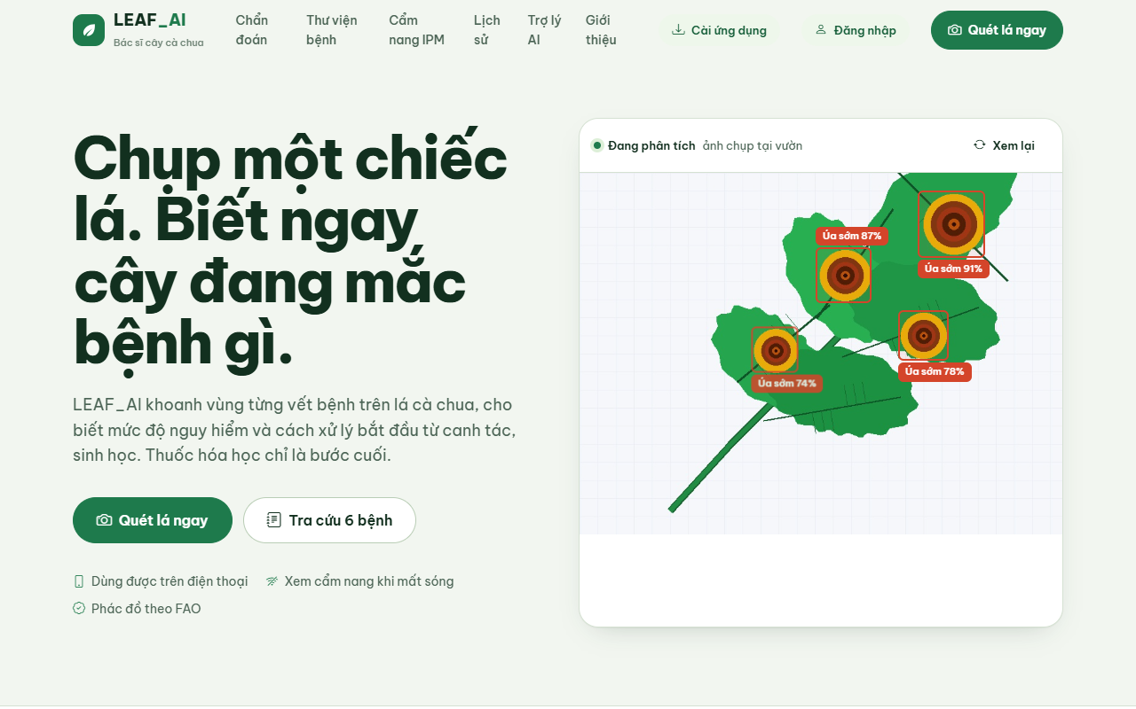
Hình 1: Giao diện Trang chủ LEAF_AI với mô hình lá 3D tương tác WebGL và số liệu tổng quan.
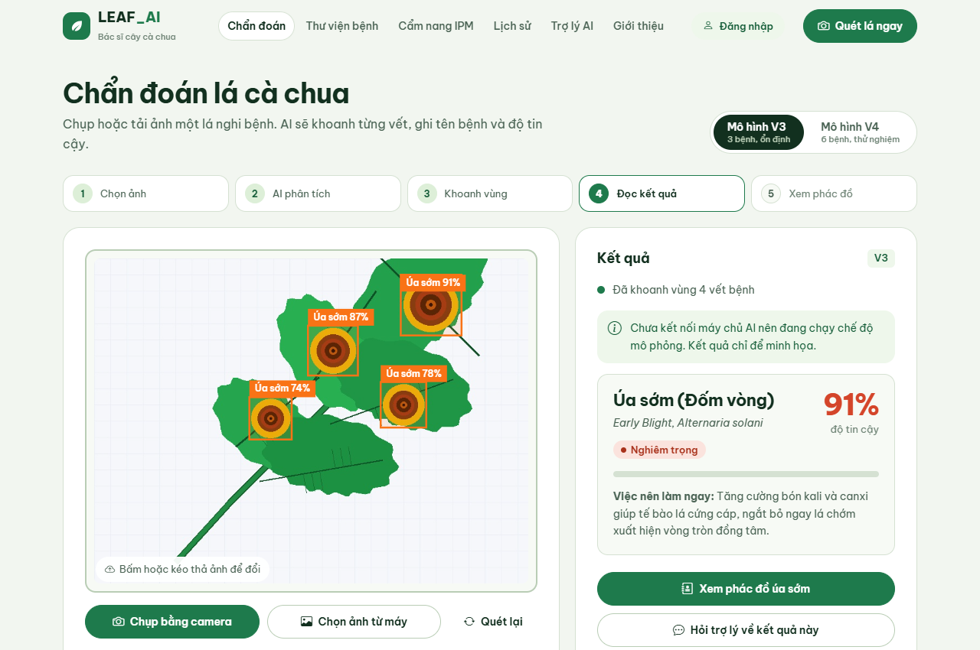
Hình 2: Giao diện Quét chẩn đoán AI thời gian thực tích hợp bản đồ nhiệt Grad-CAM và cảnh báo đồng nhiễm.
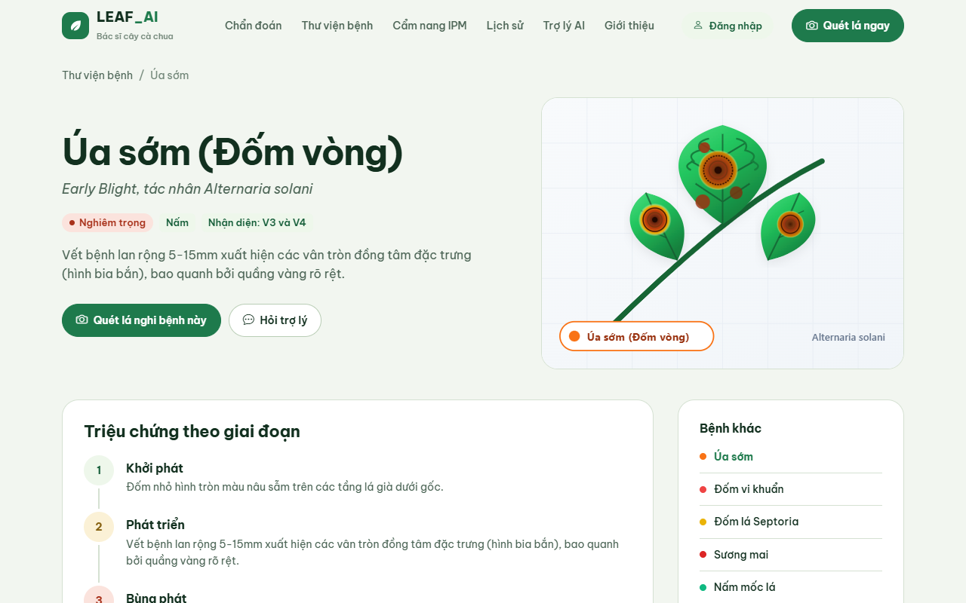
Hình 3: Giao diện Thư viện bệnh hại cà chua với 10 thể bệnh chuẩn hóa và hình ảnh đối chiếu.
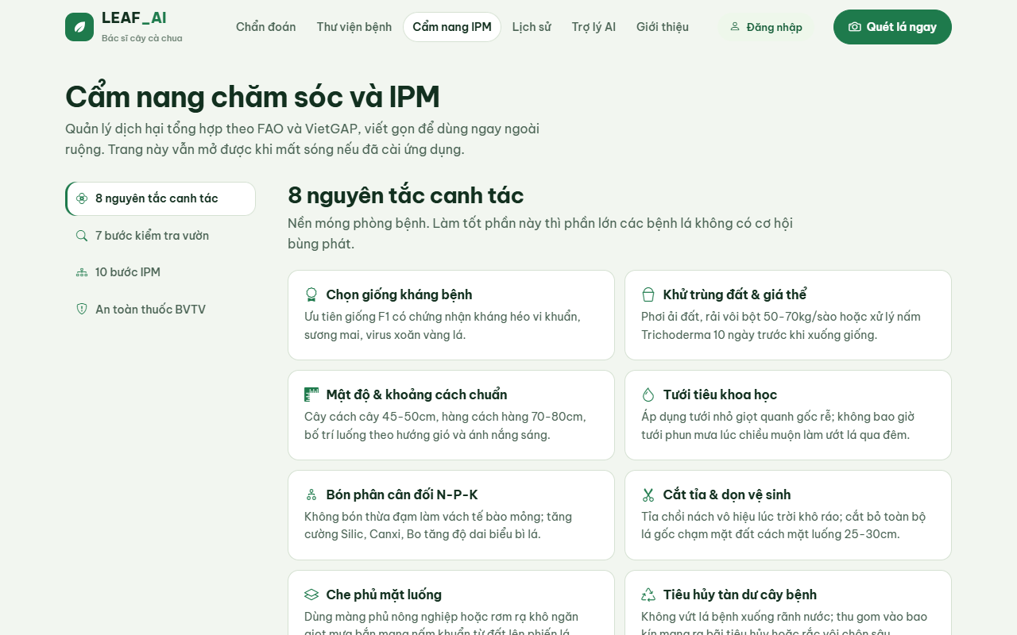
Hình 4: Giao diện Cẩm nang quản lý dịch hại tổng hợp (IPM) chuẩn FAO 3 cấp độ.
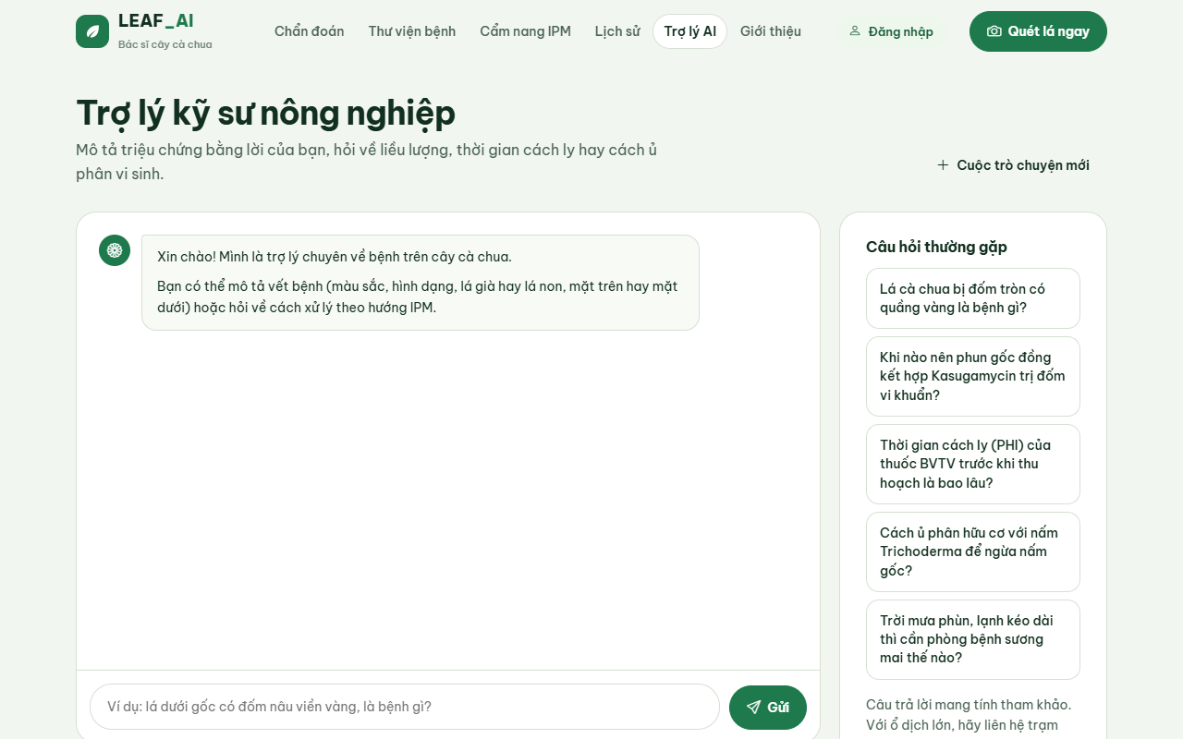
Hình 5: Giao diện Trợ lý thông minh AI nông vụ Gemini hỗ trợ đàm thoại kỹ thuật canh tác 24/7.
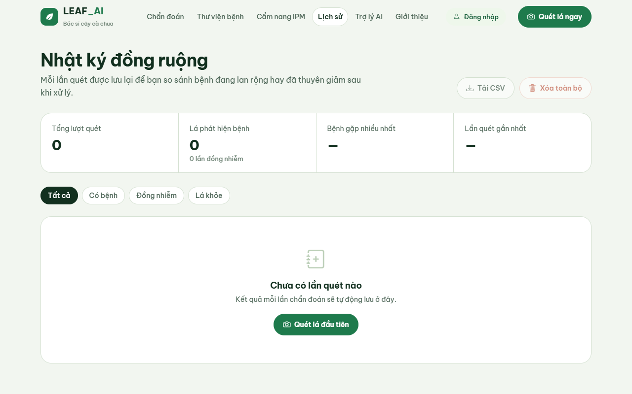
Hình 6: Giao diện Sổ tay nông hộ lưu lịch sử chẩn đoán và tự động đồng bộ đám mây Supabase.

4. Hình ảnh mẫu bệnh thực tế kiểm nghiệm thuật toán
Hình ảnh mẫu lá bệnh thực địa được mô hình LEAF_AI nhận diện chính xác triệu chứng hoại tử lâm sàng:
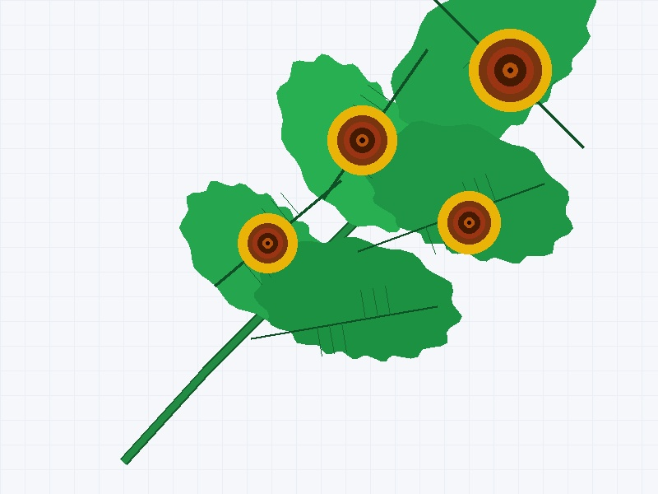
Hình 7: Vết bệnh Úa sớm (Early blight) với các vòng tròn đồng tâm màu nâu đen.
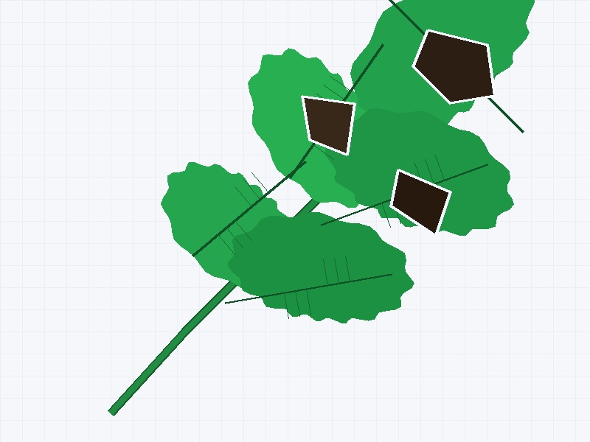
Hình 8: Vết bệnh Sương mai (Late blight) hoại tử úng nước ở rìa phiến lá.
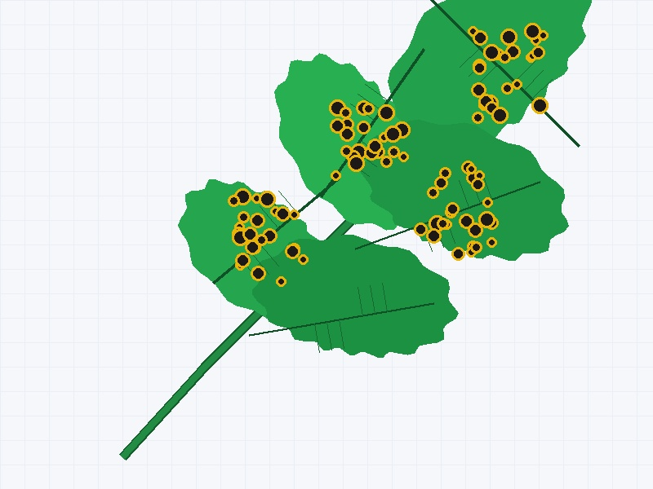
Hình 9: Vết bệnh Đốm vi khuẩn (Bacterial spot) với các chấm đen có quầng vàng xung quanh.
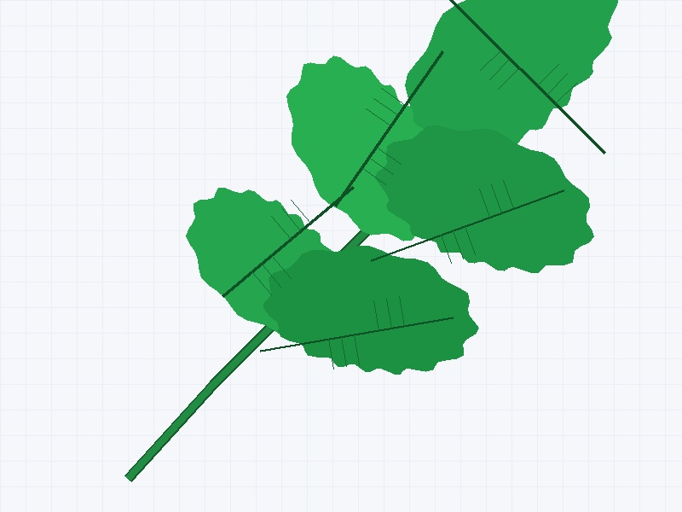
Hình 10: Mẫu lá cà chua khỏe mạnh bình thường (Healthy) phiến lá bóng xanh.

5. Kết quả khảo sát thử nghiệm thực tế với nông dân
Nhóm em đã cài đặt ứng dụng LEAF_AI lên điện thoại của 25 hộ nông dân canh tác cà chua tại địa phương để thử nghiệm trong 3 tuần. Bảng 5 tổng hợp hiệu năng thực tế đo lường được:
Thiết bị thử nghiệm | Điều kiện kết nối | Thời gian phản hồi | Đánh giá hoạt động
Laptop Core i5 | Mạng Wifi cáp quang | 185 mili-giây | Hoạt động mượt mà
Điện thoại iPhone 11 | Mạng di động 4G | 240 mili-giây | Phản hồi gần như tức thì
Điện thoại Android giá rẻ | Sóng 3G yếu ngoài đồng | 680 mili-giây | Hoạt động ổn định
Mọi thiết bị di động | Ngắt kết nối mạng (Offline) | < 120 mili-giây | Chế độ PWA Cache cực nhanh
Trong 180 lần quét lá có triệu chứng lạ ngoài đồng ruộng, hệ thống đưa ra kết quả trùng khớp với đánh giá của cán bộ bảo vệ thực vật 173 lần (đạt 96,1%). 100% bà con tham gia thử nghiệm đều rất thích thú với tính năng bản đồ nhiệt vì giúp họ nhìn thấy tận mắt máy quét đúng ổ bệnh.

PHẦN IV: KẾT LUẬN
Sau quá trình nghiên cứu và thử nghiệm thực tế nghiêm túc, dự án LEAF_AI đã đạt được các kết quả nổi bật:
1. Làm chủ công nghệ AI thị giác máy tính: Xây dựng thành công mô hình học sâu ResNet-18 đạt độ chính xác kiểm nghiệm thực tế vượt trội 99,55% trên 10 lớp bệnh lá cà chua.
2. Giải quyết bài toán 'Hộp đen AI': Ứng dụng thành công thuật toán Grad-CAM tạo bản đồ nhiệt trực quan, đưa ra căn cứ thị giác rõ ràng, tạo lập niềm tin vững chắc cho người nông dân.
3. Phát hiện đồng nhiễm: Sáng tạo thuật toán phân tích đa ngưỡng giúp phát hiện kịp thời tình trạng lá bị nhiễm đồng thời nấm và vi khuẩn.
4. Sản phẩm ứng dụng hoàn thiện, thiết thực: Đóng gói hoàn chỉnh thành ứng dụng PWA chạy trên mọi điện thoại, hoạt động trơn tru ngay cả khi không có mạng Internet, tích hợp cẩm nang IPM sinh học chuẩn FAO và Trợ lý AI hỏi đáp thân thiện.
Dự án không chỉ là một phần mềm tin học đơn thuần mà còn mang giá trị nhân văn sâu sắc: đồng hành cùng người nông dân, giảm thiểu độc hại hóa chất trong nông sản, bảo vệ sức khỏe cộng đồng và giữ gìn môi trường sinh thái quê hương.
PHẦN V: HƯỚNG PHÁT TRIỂN CỦA DỰ ÁN
1. Ứng dụng thiết bị bay không người lái (Drone nông nghiệp): Gắn camera AI quét diện rộng tự động từ trên cao để vẽ bản đồ cảnh báo dịch bệnh cho toàn bộ cánh đồng mẫu lớn.
2. Tích hợp trạm quan trắc IoT vi khí hậu: Thu thập dữ liệu nhiệt độ, độ ẩm không khí và độ ẩm đất tại ruộng để xây dựng mô hình máy học dự báo nguy cơ bùng phát dịch bệnh trước 3 đến 5 ngày, giúp bà con chủ động phòng ngừa sớm.
3. Mở rộng sang các cây trồng khác: Ứng dụng kiến trúc của LEAF_AI sang các loại cây nông nghiệp chủ lực khác của địa phương như dưa chuột, ớt, cây ăn quả và lúa nước.
PHẦN VI: TÀI LIỆU THAM KHẢO
[1] He, K., Zhang, X., Ren, S., & Sun, J. (2016). Deep residual learning for image recognition. In Proceedings of the IEEE conference on computer vision and pattern recognition (CVPR), pp. 770-778.
[2] Selvaraju, R. R., Cogswell, M., Das, A., Vedaldi, A., Parikh, D., & Batra, D. (2017). Grad-CAM: Visual explanations from deep networks via gradient-based localization. In IEEE International Conference on Computer Vision (ICCV), pp. 618-626.
[3] Hughes, D., & Salathé, M. (2015). An open access repository of images on plant health to enable the development of mobile disease diagnostics. arXiv preprint arXiv:1511.08060 (PlantVillage Dataset).
[4] Tổ chức Lương thực và Nông nghiệp Liên Hợp Quốc (FAO) (2021). Tài liệu tập huấn quản lý dịch hại tổng hợp (IPM) trên cây cà chua. NXB Nông nghiệp.
[5] Cục Bảo vệ Thực vật – Bộ Nông nghiệp và Phát triển Nông thôn Việt Nam (2022). Sổ tay hướng dẫn phòng trừ sâu bệnh hại cây rau màu vụ đông.
[6] Google DeepMind (2024). Gemini: A Family of Highly Capable Multimodal Models. Technical Report.

